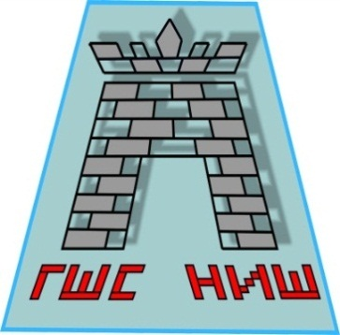
VI ОСМОМАРТОВСКИ ЖЕНСКИ

ШАХОВСКИ ТУРНИР 2014

Турнирски правилник:

- Градски шаховски савез Ниша, под покровитељством ГО Медијана, организује VI ОСМОМАРТОВСКИ ЖЕНСКИ ШАХОВСКИ ТУРНИР.
- Датум: Четвртак, 06.03.2014. г., почетак у 16,30, завршетак око 21,00 часова.
- Систем такмичења: Швајцарски, 7 кола, компјутерско паровање, темпо игре 15 минута по играчици, игра се по Правилима игре ФИДЕ и додатку за убрзани шах.
- Место: Ниш, Сала ГО Медијане
- Реквизити за игру: Организатор обезбеђује фигуре, такмичарке сатове.
- Котизација: Нема уписнине за турнир.
- Право наступа: Због ограниченог места за игру, организатор задржава право да закључи листу учесница, максимално до 25.
- Наградни фонд: 20.000 динара ( 6 редовних награда, у износу од 16.000 : прва 5.000 динара, 4.000, 3.000, 2.000 и две по 1.000 и 4 специјалне по 1.000 динара ( за најбољу средњошколку, најбољу ученицу ОШ од I-IV и од V-VIII, и ненаграђену шахисткињу са територије ГО Медијана).
- Победница турнира добија пехар, а 3 првопласиране и медаље. По 3 медаље су предвиђене и за најуспешније ученице ОШ од I-IV и од V-VIII и средњих школа, укупно 12 медаља.
- Награде су недељиве, у случају деобе места, одлучују следећи критеријуми: Бухолц-1, резултат играча у истој групи поена, већи број победа, Сонеборн-Бергер и жреб. Може се освојити само 1 награда.
- Одлука главног судије је коначна, без права жалбе.
- Главни судија турнира, уједно задужен за компјутерско паровање, је Драган Живић ИА, а заменик Александар Златановић, Регионални судија.
- Координатор турнира: Гордана Ливада, већница у ГО Медијана
- Директор турнира: др Небојша Крстић, председник ГО Медијана

Градски шаховски савез Ниш
Председник
Проф. Драган Живић

